Отчет учителя начальных классов
по проектной деятельности за I полугодие 2014-2015 уч.года
Класс- 3а
УМК –Школа России
В учебном процессе я использую различные типы проектов в зависимости от доминирующего метода: исследовательские, творческие, практико- ориентируемые, информационные, игровые, учебные.
Начну с самой основной, определяющей содержательную специфику каждого проекта.
Практико – ориентированный проект нацелен на социальные интересы самих участников проекта или внешнего заказчика.
Продукт заранее определен и может быть использован в жизни класса, школы, микрорайона, города, государства. Важно оценить реальность использования продукта на практике и его способность решить поставленную проблему.
Проект « Золотая волшебница – осень» по созданию гербария из осенних листьев и подборкой стихов о деревьях и кустарниках.
Проект «Новогодний плакат» творческой группы .
Исследовательский проект по структуре напоминает подлинно научное исследование. Он включает обоснование актуальности избранной темы, обозначение задач исследования, обязательное выдвижение гипотезы с последующей ее проверкой, обсуждение полученных результатов. При этом используются методы современной науки: лабораторный эксперимент, исследование, моделирование, социологический опрос, интервьюирование.
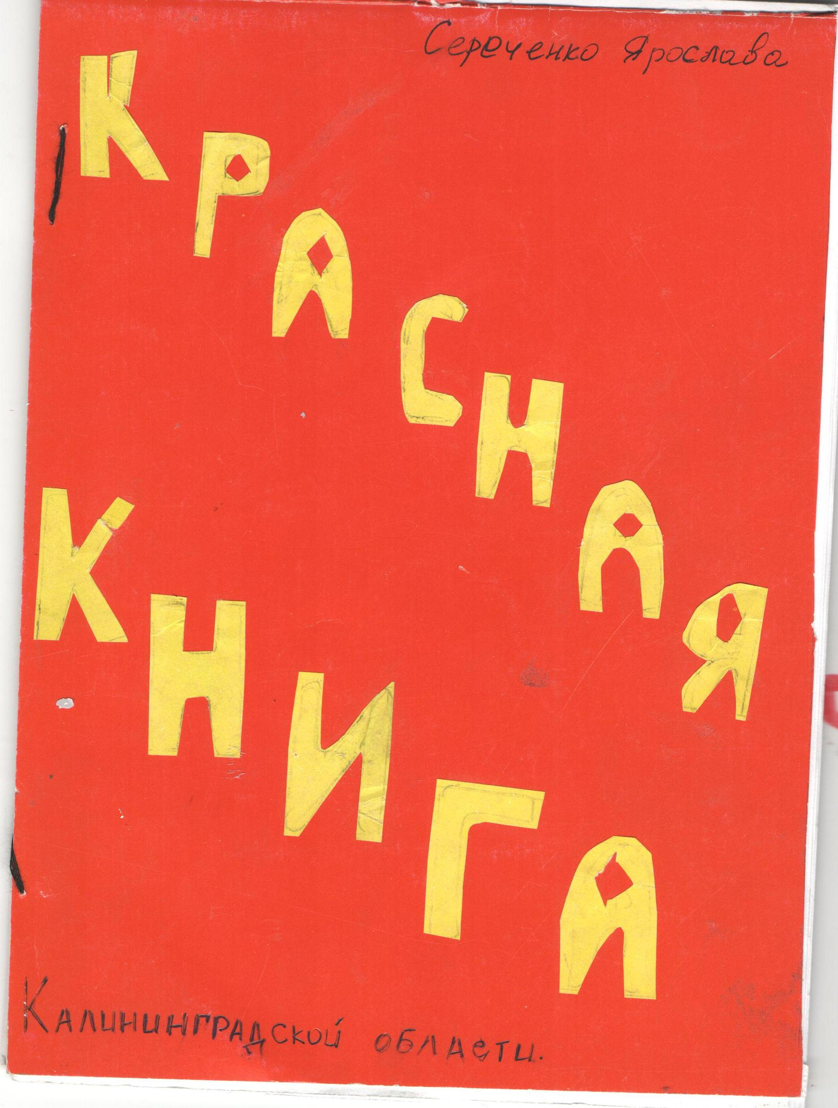
Самым существенным социально-значимым, экологическим проектом является «Земля – наш дом родной» по созданию Красной книги Калининградской области.
Цели и задачи проекта «Земля - наш дом родной»:
Создание полноценных условий для личностного развития учащихся, формирование экологической культуры и ценностных ориентаций экологического характера, активной жизненной позиции детей через включение их в проектно - исследовательскую деятельность.

На осенней экскурсии при изучении темы «Мир глазами эколога» в 3 классе обратила их внимание на красоту разноцветных кленов, желтеющих ив, краснеющих рябин. А остановку сделала в достаточно грязном месте отдыха. Учащиеся сами обратили внимание, что гармония красоты в природе нарушена действиями людей: бутылки, фантики, пакеты. Увиденное, противоречило, вступало в конфликт с миром природы. Задумались, как помочь природе? Предложений последовало множество. Рассматривали все предложения детей. Приняли единодушное решение создать Красную книгу, что бы все знали, кому нужна помощь, кого надо охранять. Наметили цель, примерный план действий. Все это мы объединили одним словом — проект, уточнили, что направленность будет экологическая. Проект вышел за пределы урока, класса, предмета, вошел в дома учащихся. В роли единомышленников выступили родители.

Индивидуальный проект « Летопись моей семьи»
Самое дорогое у человека – это его семья, которая всегда с тобой рядом, поддержит и поможет в трудную минуту, вместе с тобой радуется и огорчается, дома всегда тебя ждут и любят.
Исследовательская проблема, лежащая в основе проекта - роль семьи в жизни человека определила ход работы над проектом. Результаты анкеты« Моя семья» показали низкий уровень знаний у большинства детей о своей семье, родных и близких. Сделали выводы, что наши родители создают все условия, а мы, дети, недооцениваем и часто не понимаем родителей, потому, что мало о них знаем. Приняли решение изменить отношение к своим родителям, а для этого узнать об истории и жизни семьи, близких родственниках, увлечениях и традициях. Что бы вы хотели узнать? Как, где узнать интересные факты истории семьи? Как удобнее это сделать? Составили план наших исследований.
- Тайна наших имен в семье.
- Фамилия - принадлежность нашего рода.
- Родословная моей семьи или Дерево жизни.
- Герб и девиз моей семьи.
- Профессия родителей, бабушек, дедушек.
- Обязанности в семье.
- Традиции семьи.
- Увлечения семьи.
- След войны в нашей семье
- День рождения семьи
- Календарь дней рождения всех членов семьи.

Информационный этап включал в себя просмотр семейного фото альбома, учились брать интервью у родителей, бабушек , дедушек. Основываясь на собранной информации, дети по их усмотрению создали фотоальбом, презентацию, папку. Презентацией проектов детей были их рассказы о семье.
Проект «Математические сказки» 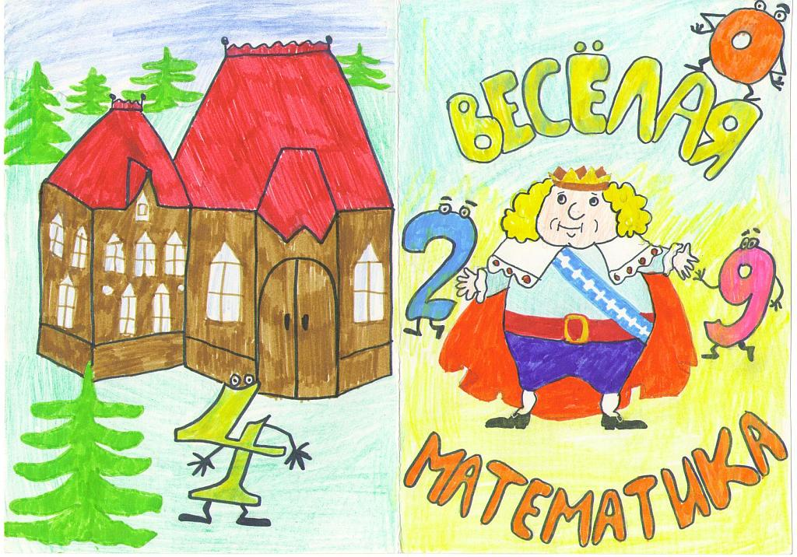
Информационный проект направлен на сбор информации о каком-то объекте, явлении с целью ее анализа, обобщения и представления для широкой аудитории.. Результатом такого проекта может быть и создание информационной среды класса или школы.
Проект « Семья слов»
Творческий проект предполагает максимально свободный и нетрадиционный подход к оформлению результатов. Это могут быть альманахи, театрализации, спортивные игры, произведения изобразительного или декоративно-прикладного искусства, видеофильмы.
Проект « Мы и наше здоровье» по окружающему миру в виде презентаций.
Проект « Что означают наши имена»
По количеству участников проекта, можно выделить проекты: личностные; парные; групповые; по продолжительности проведения проекты могут быть: краткосрочными; долгосрочные, средней продолжительности ( в 3 классе от2-до 3 недель)
В практике проектной деятельности детьми класса под моим руководством реализованы межпредметные проекты, групповые, личностные, парные ( практические моно – проекты, трудовое обучение), по продолжительности - долгосрочные и краткосрочные. Выбор темы проекта зависел от программного содержания изучаемых предметов и интересов и склонностей детей, от планирования воспитательной работы и по предметам.
Совместная деятельность взрослых и детей в ходе проведения проектной деятельности имеет деловой, научный, личностный характер, предполагает совместную выработку стратегии, плана, последовательности выполнения учеником каждого этапа деятельности, не ущемляя при этом его творческих способностей. Положительная эмоциональная окраска всей совместной деятельности способствует созданию условий для успешности учебного процесса, повышает мотивацию учения, учит осознанно, целенаправленно учиться, открывать тайны природы, познавать и исследовать окружающую действительность, способствует взаимопониманию и сотрудничеству детей и родителей в семье.

